Partneriai

Instrukcija kaip užregistruoti asmenis sistemoje, kad juos būtų galima panaudoti ūkinėse ir finansavimo operacijose
MODULIO PASKIRTIS
Partnerių modulis – tai juridinių ir fizinių asmenų, dalyvaujančių įstaigos veikloje, žinynas. Jeigu duomenys nebus suvesti šiame modulyje, tai negalėsime įvesti į sistemą pirkimo, pardavimo ar kitų operacijų, susijusių su tuo konkrečiu asmeniu. Partnerių modulis gali būti išnaudojamas labai įvairiai.
Įvedant duomenis į sistemą svarbu, kad jie būtų teisingi, išsamūs bei suteiktų reikiamą informaciją.
SVARBIAUSI DALYKAI
•Asmenys registruoti sistemoje turi būti unikalūs (nepasikartojantys).
•Vedama pavadinimų, kodų, numerių unikalumo kontrolė.
•Privalomi laukai:
–Būtina užpildyti raudonai pažymėtus laukus;
–Kai kurie neužpildyti neprivalomi laukai trikdys darbą kuriant operacijas:
•Kodas (įmonės kodas, asmens kodas);
•Adresas (įmonės adresas)
•Bankinė sąskaita
•Neprivalomi laukai:
–Rekomenduojama išsaugoti kuo daugiau informacijos apie asmenį. Informacijos išsamumas, suteiks daugiau galimybių ieškoti, filtruoti partnerio duomenis pagal pasirinktus kriterijus.
•Partnerio kortelė turi būti tinkamai aprašyta apskaitai (globalios grupės priskyrimas!)

PARTNERIŲ TIPAI

Partnerių tipai gali būti įvairūs. Gali būti, kad ne visus tipus naudosime.
Naudojami tipai sistemoje:
•Įmonė – juridinį statusą turinti įmonė, įstaiga, bendrovė ir t.t.
•Privatus asmuo – partneris, kuris gali būti kaip kontaktinis asmuo arba su kuriuo sudarytos autorinės ar kitos veiklos sutartys;

(pasirenkant “privataus asmens” tipą – keičiasi partnerio kortelės užpildymui reikalingi laukai (valdymo forma – nereikalinga, keičiasi verslo informacijos lapo užpildymas).
PARTNERIO SUKŪRIMAS

Partneriai kuriami Veiklų ir užduočių valdymo srityje -> Modulyje Partneriai -> Spaudžiant mygtuką [Naujas].
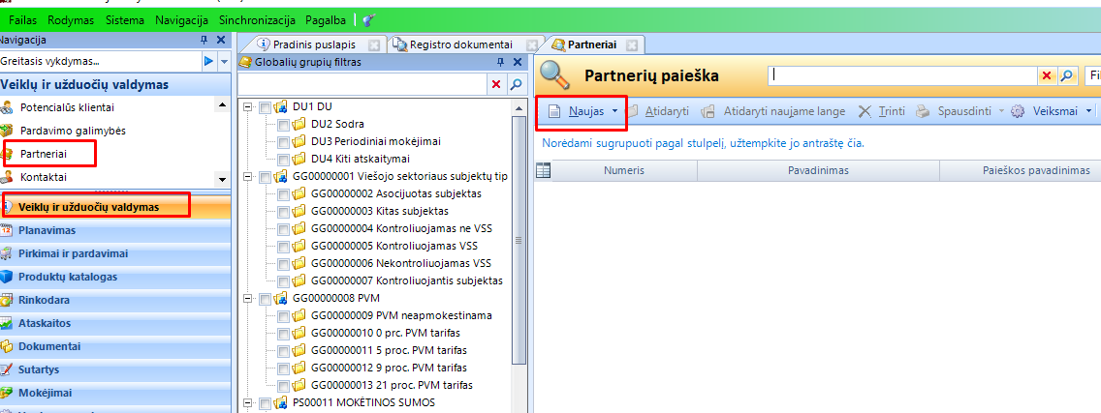

Atveriama Partnerio kortelė.
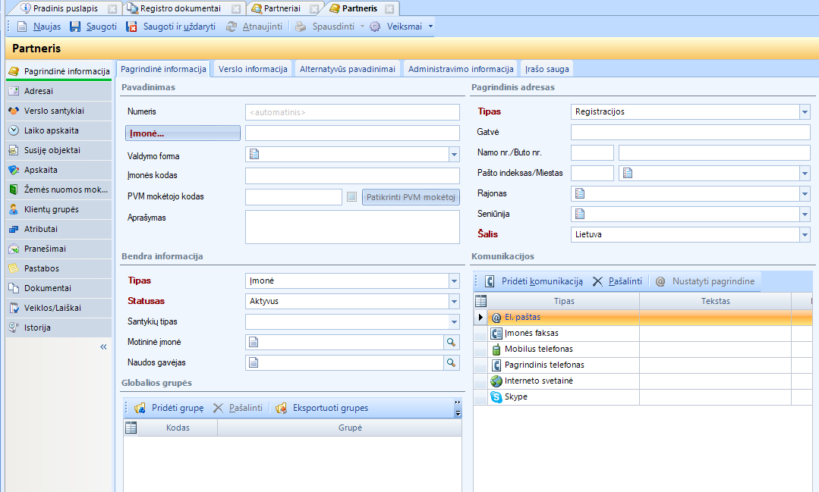

1. Įvedimo formose, kortelėse ir kitose programos vietose neįvedus raudonai žymimų laukų, sistema neleis išsaugoti įvestų duomenų.
2.Šioje instrukcijoje žymėjimai BŪTINA ir REKOMEND. yra nustatyti remiantis apskaitos darbuotojų poreikiais ir konkretaus proceso, kuriam pateikiama instrukcija, reikalavimais. Vadovaukitės jais, jeigu kuriate Partnerį, kuris bus naudojamas įvairiose ūkinėse operacijose (susijusiose su apskaita).

Nurodyta eilės tvarka apžvelgsime visus įvedimo laukus:

Sritis Pavadinimas

Numeris. Unikalus numeris, kuris gali būti naudojamas įvairiuose procesuose atpažinimui, operacijų apdorojimui, gali būti sukuriamas automatiškai. BŪTINA
Įmonė. Gali būti organizacija, įmonė, privatus asmuo ir kt. (valdymo forma įrašoma gale naudojant trumpinius, pvz UAB, AB). BŪTINA
Valdymo forma. Galima pasirinkti iš pasirinkimų sąrašo arba asmens pavadinimo gale įrašius trumpinį “AB”, “UAB”, valdymo forma prisiskiria automatiškai. Rekomenduojame kurti “Įmonės_pavadinimas, UAB”, o ne “UAB Įmonės_pavadinimas”. Taip galėsite išrūšiuoti duomenis alfabeto tvarka. REKOMEND.
Įmonės kodas . BŪTINA
PVM mokėtojo kodas. REKOMEND.

Sritis Bendra informacija

Tipas. Įvedamas pasirenkant įmonė, privatus asmuo, ar kita. BŪTINA
Statusas. Bus aktualu vėliau, kai iš visų įvestų į sistemą partnerių reikės išskirti tik aktyvius. REKOMEND.
Santykių tipas. Klientas, pirkėjas, tiekėjas, asignavimo valdytojas, teikėjas, finansavimo šaltinis ir t.t. Reikiama tipas aktyvuojamas, pažymint varnele. BŪTINA

Sritis Pagrindinis adresas

Adreso laukuose suvedama partnerio adresas. REKOMEND. Išskyrus raudonai pažymėtus laukus.

Sritis Komunikacijos

Šios srities laukai yra rekomendacijio pobūdžio. REKOMEND.

Sritis Globalios grupės

Parenkamas reikalingas grupių rinkinys. Grupių parinkimas susijęs su Partnerio Santykių tipo pasirinkimu. Spauskite Pridėti grupę:
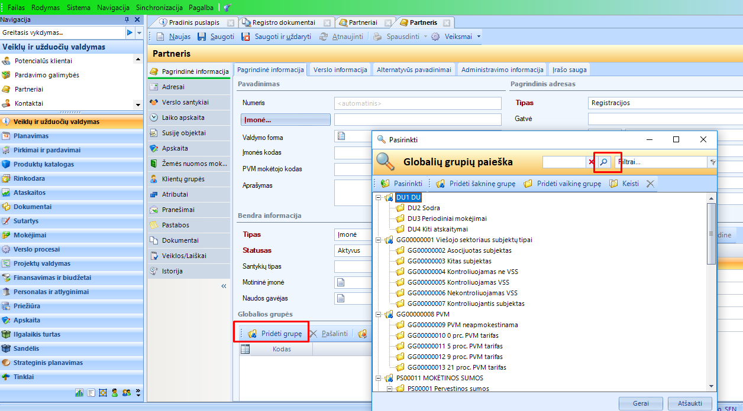

Globalios grupės yra naudojamos įvairiose sistemos srityse ir funkcijose, taip pat ir apskaitoje, globalioms grupėms nustatant skolos ar įsipareigojimų sąskaitas. BŪTINA
Pavyzdys
Priklausomai nuo santykių su Partneriu tipo, siūlomi pasirinkimai:
•Jeigu tai klientas(pirkėjas), tai priskiriama grupė “Pirkėjų skolos”;
•Jeigu tai tiekėjas, tai priskiriama grupė “Tiekėjų skolos”;
•ir t.t.
Suvestą informaciją išsaugokite mygtuko pagalba. Toliau atsidarykite

Sritis Verslo informacija

Pridėti banko sąskaitą. Sukuriama nauja tuščia eilutė, kurią privaloma užpildyti IBAN formatą atitinkančiu numeriu, nurodyti banko pavadinimą, sąskaitos tipą ir valiutą.
Banko sąskaitos pridėjimas (bus svarbu mokėjimuose). Yra validacija pagal IBAN formatą taip pat tikrinama ar sąskaita yra unikali! BŪTINA

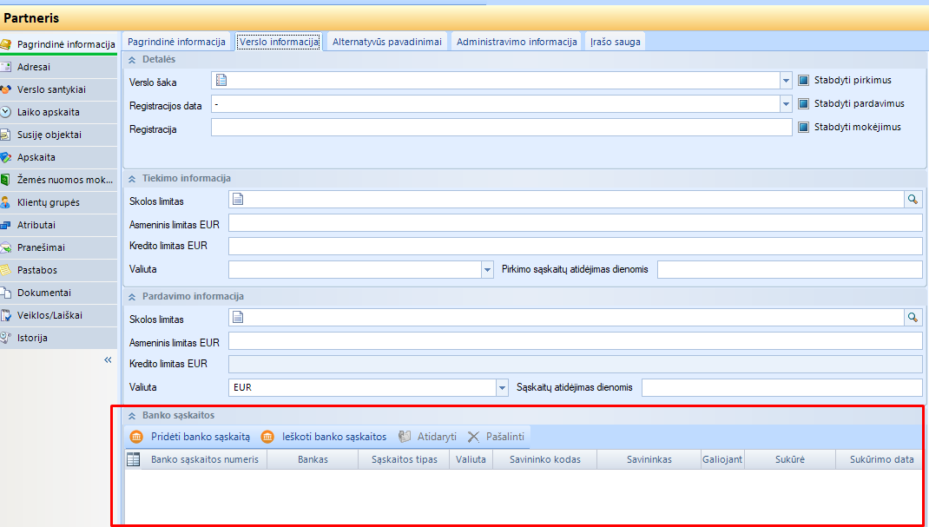

Suvestą informaciją išsaugokite.

Sritis Apskaita

Sąskaitų tipų lape galima peržiūrėti į kokias sąskaitas bus registruojamos operacijos, kai operacijoje dalyvauja konkretus partneris.

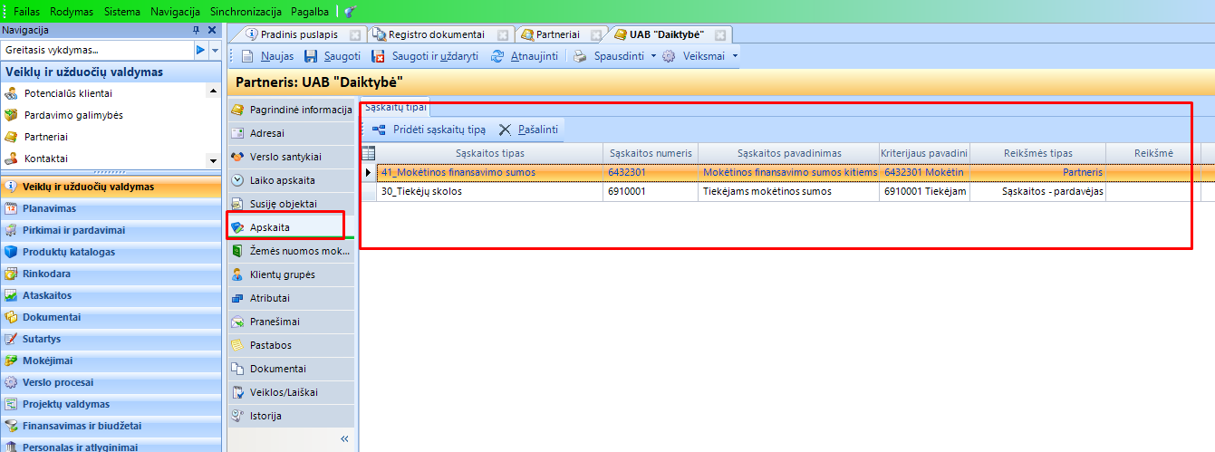

Skiltyje Verslo santykiai pateikiama visų su Partneriu susijusių santykių apžvalga. Patogu peržiūrėti aktualius duomenis, dukart spragtelėjus pele atveriamas konkretus įrašas
Aktualiausi įrašai:
•Sutartys;
•Pirkimo ir pardavimo sąskaitos;
•Skolos.

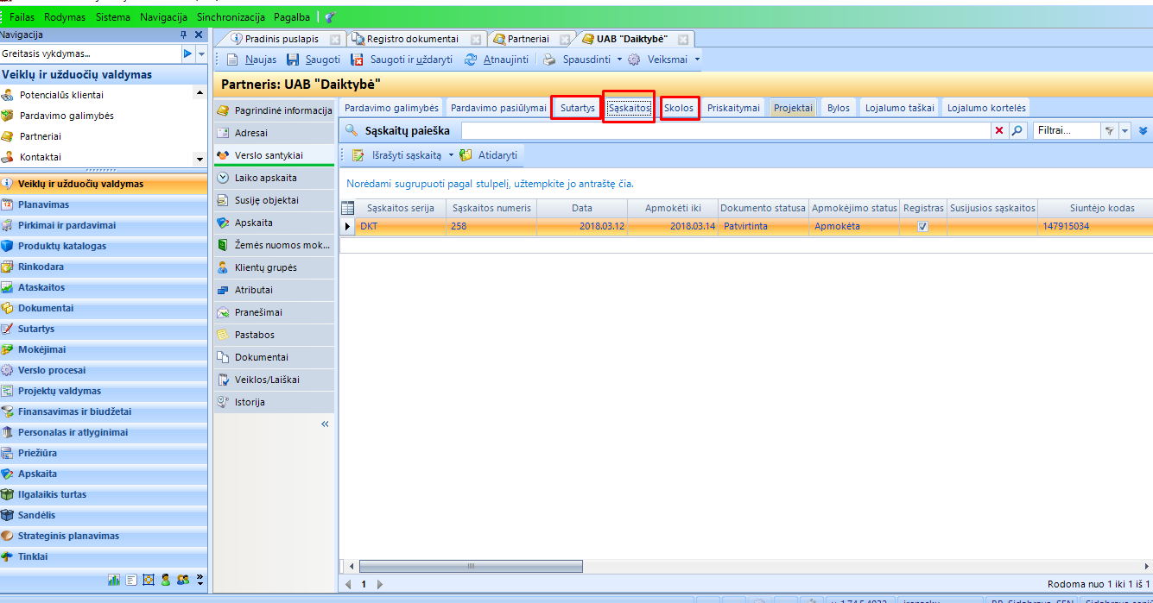

TIEKĖJO ĮVEDIMAS – REZIUMĖ

Pagrindiniai nustatymai kuriant naują partnerio, iš kurio pirksime prekes ar paslaugas, kortelę.
TIEKĖJAS:
•Santykių tipas – tiekėjas;
•Globalios grupės priskyrime galima išskirti:
–tiekėjų skolos (VS),
–tiekėjų skolos (mokesčiai),
–tiekėjų skolos (išmokos),
–ar kiti.

PIRKĖJO ĮVEDIMAS – REZIUMĖ

•Santykių tipas – klientas
•Globalios grupės priskyrime galima išskirti:
–skolos pirkėjams (VS),
–skolos pirkėjams (asocijuoti ir kontroliuojami),
–skolos pirkėjams (kiti),
–ar kiti

FINANSAVIMO ŠALTINIO ĮVEDIMAS – REZIUMĖ

•Santykių tipas – finansavimų šaltinis, gavėjas (jam bus teikiamos, adresuojamos Mokėjimo paraiškos, mokėjimo paraiškų eksporto, importo operacijose);
•Globalios grupės finansavimo šaltiniui priskyrimas:
–Globali grupė priskiriama kitame modulyje: Strateginis planavimas -> Finansavimo šaltinis.

Finansavimo šaltinio sukūrimas susideda iš 2 etapų:

1.Partnerio su tinkamu tipu sukūrimas (Veiklų ir užduočių valdymas ->Partneriai);
2.Finansavimo šaltinio sukūrimas (Strateginis planavimas ->Finansavimo šaltiniai).
a) Kuriamas naujas finansavimo šaltinis, finansavimo šaltinio lauke, pasirenkamas variantas iš jau sistemoje registruotų partnerių (pasirinkimuose rodomi tik tie, kurie turi “finansavimo šaltinio” santykių tipą).
b) Įrašomas finansavimo šaltinio kodas.
c) Iš pasirinkimų sąrašo pasirenkamas tipas. Tipą nurodyti būtina tam, kad būtų galima šį finansavimo šaltinį toliau naudoti finansavimo procese.
d) Išsaugojus dokumentą, finansavimo šaltiniui priskiriama reikiama globali grupė.

